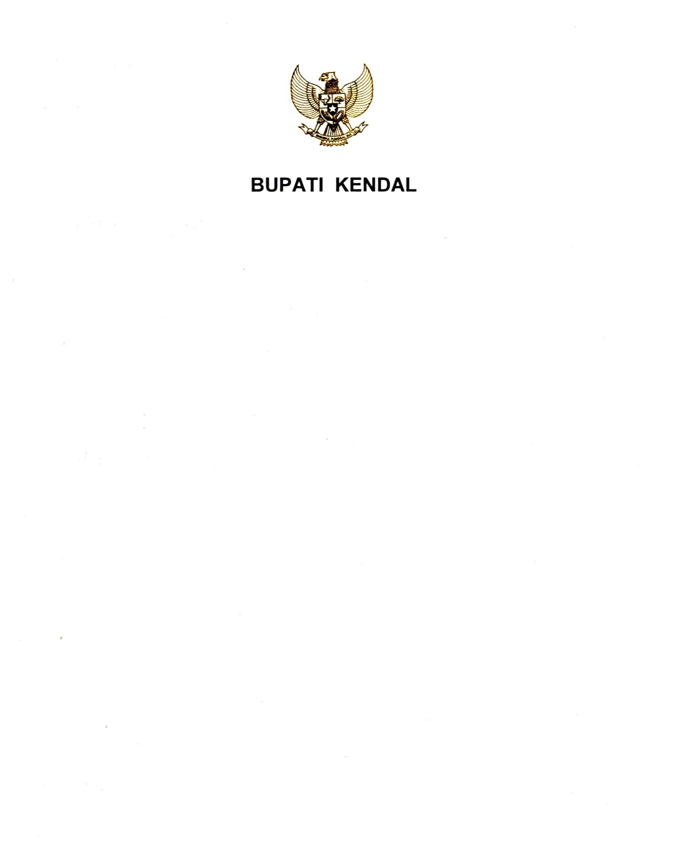

PROVINSI JAWA TENGAH
RANCANGAN PERATURAN BUPATI KENDAL
NOMOR ... TAHUN ...
TENTANG

RENCANA PENANGGULANGAN KEMISKINAN
DAERAH TAHUN 2025-2029

DENGAN RAHMAT TUHAN YANG MAHA ESA

BUPATI KENDAL,

Menimbang : a. bahwa kemiskinan merupakan masalah multi dimensi dan multi sektor, dengan berbagai karakterisik yang harus segera ditanggulangi untuk mengembangkan kehidupan manusia yang lebih bermartabat;
b. bahwa untuk mewujudkan penanggulangan kemiskinan secara terpadu, komprehensif, optimal, efektif, efisien, dan berkesinambungan serta melibatkan peran multi sektor perlu menyusun rencana penanggulangan kemiskinan sebagai pedoman pelaksanaan;
c. bahwa untuk memberikan arah, landasan, dan kepastian hukum kepada semua pihak yang terlibat dalam penanggulangan kemiskinan di Kabupaten Kendal, perlu diatur dalam Peraturan Bupati;
d. bahwa berdasarkan pertimbangan sebagaimana dimaksud dalam huruf a, huruf b, dan huruf c, perlu menetapkan Peraturan Bupati tentang Rencana Penanggulangan Kemiskinan Daerah Tahun 2025-2029;
Mengingat : 1. Pasal 18 ayat (6) Undang-Undang Dasar Negara Republik Indonesia Tahun 1945;
- Undang–Undang Nomor 13 Tahun 1950 tentang Pembentukan Daerah-Daerah Kabupaten dalam Lingkungan Propinsi Djawa Tengah sebagaimana telah diubah dengan Undang-Undang Nomor 9 Tahun 1965 tentang Pembentukan Daerah Tingkat II Batang dengan mengubah Undang-Undang Nomor 13 Tahun 1950 tentang Pembentukan Daerah-Daerah Kabupaten dalam Lingkungan Propinsi Jawa Tengah (Lembaran Negara Republik Indonesia Tahun 1965 Nomor 52, Tambahan Lembaran Negara Republik Indonesia Nomor 2757);
- Undang-Undang Nomor 23 Tahun 2014 tentang Pemerintahan Daerah (Lembaran Negara Republik Indonesia Tahun 2014 Nomor 244, Tambahan Lembaran Negara Republik Indonesia Nomor 5587) sebagaimana telah beberapa kali diubah terakhir dengan Undang-Undang Nomor 1 Tahun 2026 tentang Penyesuaian Pidana (Lembaran Negara Republik Indonesia Tahun 2026 Nomor 1, Tambahan Lembaran Negara Republik Indonesia Nomor 7153);
- Peraturan Menteri Dalam Negeri Nomor 53 Tahun 2020 tentang Tata Kerja dan Penyelarasan Kerja serta Pembinaan Kelembagaan dan Sumber Daya Manusia Tim Koordinasi Penanggulangan Kemiskinan Provinsi dan Tim Koordinasi Penanggulangan Kemiskinan Kabupaten/Kota (Berita Negara Republik Indonesia Tahun 2020 Nomor 794);

MEMUTUSKAN:

Menetapkan : PERATURAN BUPATI TENTANG RENCANA PENANGGULANGAN KEMISKINAN DAERAH TAHUN 2025-2029.
BAB I
KETENTUAN UMUM
Pasal 1
Dalam Peraturan Bupati ini yang dimaksud dengan :
- Daerah adalah Kabupaten Kendal.
- Pemerintah Daerah adalah Bupati dan perangkat Daerah sebagai unsur penyelenggara Pemerintahan Daerah, yang memimpin pelaksanaan urusan pemerintahan yang menjadi kewenangan Daerah otonom.
- Bupati adalah Bupati Kendal.
- Perangkat Daerah adalah unsur pembantu Bupati dan Dewan Perwakilan Rakyat Daerah dalam penyelenggaraan urusan pemerintahan yang menjadi kewenangan Daerah Kabupaten.
- Badan Perencanaan Pembangunan, Riset, dan Inovasi Daerah yang selanjutnya disebut Bapperida adalah Kabupaten.
- Penanggulangan Kemiskinan adalah kebijakan dan program pemerintah dan pemerintah daerah yang dilakukan secara sistematis, terencana, dan bersinergi dengan dunia usaha dan masyarakat untuk mengurangi jumlah penduduk miskin dalam rangka meningkatkan derajat kesejahteraan rakyat.
- Rencana Penanggulangan Kemiskinan Daerah yang selanjutnya disebut RPKD adalah rencana kebijakan pembangunan daerah di bidang penanggulangan kemiskinan untuk periode 5 (lima) tahun.

Pasal 2

- Bupati menetapkan dan menyusun RPKD Tahun 2025-2029.
- Penyusunan RPKD Tahun 2025-2029 dikoordinasikan oleh BAPPERIDA.
Pasal 3

RPKD Tahun 2025-2029 dimaksudkan untuk meningkatkan keterpaduan peran serta lintas sektor dalam upaya Penanggulangan Kemiskinan di Daerah.

Pasal 4

RPKD Tahun 2025-2029 bertujuan untuk:
- menggambarkan kondisi kemiskinan saat ini dan kondisi kemiskinan di Daerah yang ingin dicapai 5 (lima) tahun kedepan;
- menegaskan komitmen dan mendorong sinergi berbagai upaya Penanggulangan Kemiskinan yang dilakukan oleh Perangkat Daerah untuk mengatasi kemiskinan di Daerah; dan
- menjadi salah satu tolok ukur dalam melakukan monitoring dan evaluasi terhadap program dan kegiatan Penanggulangan Kemiskinan.

BAB II
DOKUMEN RPKD TAHUN 2025-2029
Pasal 5

- Dokumen RPKD Tahun 2025-2029 sebagaimana dimaksud dalam Pasal 2 memuat:
  - bab I memuat pendahuluan;
  - bab II memuat profil kemiskinan daerah;
  - bab III memuat strategi dan arah kebijakan Penanggulangan Kemiskinan;
  - bab IV memuat rencana aksi Daerah penanggulangan kemiskinan; dan
  - bab V memuat penutup.
- Dokumen RPKD Tahun 2025-2029 sebagaimana dimaksud pada ayat (1) tercantum dalam Lampiran yang merupakan bagian yang tidak terpisahkan dari Peraturan Bupati ini.

Pasal 6

RPKD Tahun 2025-2029 sebagaimana dimaksud dalam Pasal 4 menjadi pedoman Perangkat Daerah dalam menyusun rencana kerja dan menjadi acuan bagi para pemangku kepentingan dalam upaya percepatan Penanggulangan Kemiskinan di Daerah.

BAB III
PEMANTAUAN DAN EVALUASI
Pasal 7
- Pemerintah Daerah melakukan pemantauan dan evaluasi pelaksanaan RPKD Tahun 2025-2029.
- Pemantauan dan evaluasi pelaksanaan RPKD Tahun 2025-2029 sebagaimana dimaksud pada ayat (1) dilaksanakan oleh tim koordinasi penanggulangan kemiskinan yang ditetapkan dengan Keputusan Bupati.

BAB IV
PENDANAAN
Pasal 8
Pendanaan RPKD Tahun 2025-2029 dibebankan pada:
- anggaran pendapatan dan belanja Daerah; dan/atau
- sumber dana lain yang sah sesuai ketentuan peraturan perundang-undangan.

BAB V
KETENTUAN PENUTUP
Pasal 9
Peraturan Bupati ini mulai berlaku pada tanggal diundangkan.
Agar setiap orang mengetahuinya, memerintahkan pengundangan Peraturan Bupati ini dengan penempatannya dalam Berita Daerah Kabupaten Kendal.

Ditetapkan di Kendal
pada tanggal

BUPATI KENDAL,

DYAH KARTIKA PERMANASARI

Diundangkan di Kendal
pada tanggal
Pj. SEKRETARIS DAERAH
KABUPATEN KENDAL,

AGUS DWI LESTARI

BERITA DAERAH KABUPATEN KENDAL TAHUN ... NOMOR ...

